Тема: Третий признак равенства треугольников (7 класс).

Цель: доказать теорему: 3 признак равенства треугольников, показать применение теоремы при решении простейших задач на готовых чертежах

Планируемые результаты:
Личностные:
- формирование коммуникативной компетентности в учебной деятельности;
- формирование позитивного отношения к предмету геометрия;
- формирование мотивов учения как важного показателя сформированности внутренней позиции обучающихся.

Метапредметные:
- развитие умений анализировать информацию;
- устанавливать причинно-следственные связи, формулировать выводы;
- планировать свою деятельность.

Предметные:
- доказать третий признак равенства треугольников;
- совершенствование навыков грамотной устной и письменной математической речи;
- формирование умений аккуратного выполнения рисунков;
- развитие умений применять изученные признаки равенства треугольников при решении задач.

Оборудование: учебник «Математика. Геометрия (базовый уровень) 7-9» (авторы: Атанасян Л.С., Бутузов В.Ф., Кадомцев С.Б.), М., «Просвещение», 2024г., рабочие листы (на 2 варианта), презентация (компьютер, интерактивная доска, проектор), чертёжные инструменты (линейка, карандаш), рабочая тетрадь.

Ход урока
Этап урока | Цель этапа | Действия учителя | Действия обучающихся
Ⅰ. Организационный момент | Проверка готовности к уроку. | Слайд 1. Приветствие.  Слайд 2 (Ломоносов М.В. - 8 (19) ноября 1711 года - 4 (15) апреля 1765 года.)  Юлианский календарь (старый стиль) — календарь, в основе которого лежат вычисления древних египетских астрономов длины года как равного 365 суткам и 6 часам, принятой за основу летосчисления при Юлии Цезаре.  Используется в настоящее время в богослужебной практике 5-ти из 15-ти поместных православных церквей, в том числе Русской.  Общепринятым светским календарём является григорианский (новый стиль).  Яркий пример «универсального человека»: проявил себя как энциклопедист, физик, химик, астроном, географ, геолог, приборостроитель, металлург, поэт, историк, филолог, лингвист, художник и ещё во многих областях науки.  Чтение со слайда «Математику уже затем учить надо, что она ум в порядок приводит».  Что хотел нам сказать Ломоносов?  Предлагаю сделать девизом нашего урока это высказывание. | Проверяют готовность к уроку  Читают надпись на слайде  Высказывают свои мнения
ⅠⅠ. Мотивация | Мотивация к учебной деятельности, определение содержательных рамок урока: применение признаков равенства треугольников при решении задач. | За годы обучения в школе ученик решает более 10 тысяч задач. И, наверное, задумывается: «Зачем? Где это мне пригодится?»  Простая ситуация из жизни ученика: «Мне предстоит успешно выполнить контрольную работу по геометрии». Ваши действия?  При условии выполнения всех этих шагов, чего вы достигните?  То есть в любой жизненной ситуации человек решает логическую задачу, составляя для себя логически обоснованную цепочку действий. Именно этому мы и учимся, решая задачи по геометрии. | Ответы обучающихся  Повторить теоретический материал по теме; порешать задачи; получить консультацию у учителя; подготовиться морально.  Успешно решат к/работу.
ⅠⅠⅠ. Актуализация знаний | Повторить знания о равнобедренном треугольнике, его свойствах, об углах, признаках равенства треугольника. Вовлечь обучающихся в диалог. | А каждое новое задание опирается на уже имеющиеся знания.  Слайды 3-13. «Мозговой штурм».  Слайды 14-16.  Разминка удалась, применим имеющиеся знания на практике  (на последнем слайде возникает затруднение)  Слайд 17.  По какому признаку эти треугольники равны?  Слайд 18. Какова тема урока?  Цель: доказать теорему о 3 признаке равенства треугольников, показать применение теоремы при решении простейших задач на готовых чертежах. | Отвечают на вопросы, доказывают теоремы.  Предлагают решение  Отвечают  Формулируют тему: 3 признак равенства треугольников.
ⅠⅤ. Изучение нового материала | Приобретение нового знания, навыков в решении задач. Развитие умения решать задачи по готовым чертежам | Откройте учебники на с.39, прочитайте теорему.  Чтобы доказать эту теорему, можно приложить треугольники по-разному. А значит доказательств может быть 3.  (учитель показывает три способа сложения треугольников)  Слайд 19. Рассмотрим 1 случай. Выполните в тетради чертёж, запишите Дано. | Читают вслух теорему  Смотрят  Выполняют чертёж, доказывают письменно теорему
ⅤⅠ. Закрепление изученного. Самостоятельная работа | Применение третьего признака равенства треугольника при решении задач. Формирование умения аккуратного выполнения рисунков | Найдите задание №143(1в – а, 2в – б), с.42.  Выполните его самостоятельно (проверка на доске – 2 человека) | Читают задание самостоятельно  Выполняют, проверка на доске
Ⅶ. Подведение итогов урока | Формирование грамотной математической речи, устойчивого познавательного интереса к изучению геометрии | Вспомните девиз нашего урока.  Согласны ли вы с Ломоносовым?  Какова была тема урока?  Достигли ли мы поставленной цели? | Отвечают:  Повторили 2 признака и узнали новый, третий признак равенства треугольников; учились применять их при решении задач.  Отвечают
Ⅷ. Рефлексия | Осмысление полученных знаний и успешности на уроке | Кто из вас сегодня был успешен?  У кого совсем ничего не получилось? Совет …. | Поднимают руки
ⅠⅩ. Домашнее задание | Развитие умений применять полученные знания на практике, строить доказательства | Слайд 20. Предлагаю вам дифференцированное домашнее задание. У меня есть 2 различных варианта рабочих листов, включающих в себя: доказательство третьего признака ещё двумя различными способами.  Выбирайте карточку и почувствуйте себя юными Ломоносовыми.  Спасибо за урок. | Выбирают рабочий лист, записывают домашнее задание (карточка)

Фамилия, имя ____________________________________________ класс _______
Рабочий лист по теме «Третий признак равенства треугольников»
Формулировка теоремы: __________________________________________________
_______________________________________________________________________
_______________________________________________________________________
Случай 2. Докажи теорему, когда луч СС1 совпадает с одной из сторон угла А1В1С1.
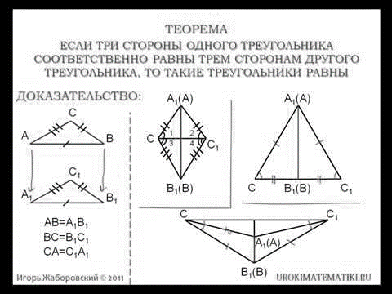
Дано:

Доказать, что ________________________________

Доказательство:
____________________________________________________
____________________________________________________
_____________________________________________________________________________________________________________________________________________________________________________________________________________________________________________________________________________________________________________________________________________________________________________________________________________________________________________________________________________________________________________________________________________________________________________________________________________________________________________________________
___________________________________________________________________________________________
Фамилия, имя ____________________________________________ класс _______
Рабочий лист по теме «Третий признак равенства треугольников»
Формулировка теоремы: _________________________________________________
_______________________________________________________________________
_______________________________________________________________________
Случай 3. Докажи теорему, когда луч СС1 проходит вне угла А1С1В1.
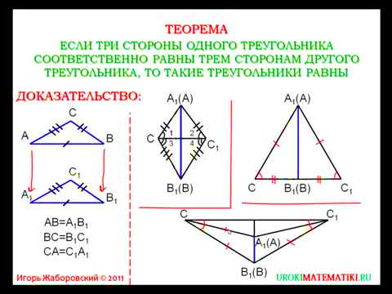
Дано:

Доказать, что ________________________________

Доказательство:
_________________________________________________
_______________________________________________________________________
_______________________________________________________________________________________________________________________________________________________________________________________________________________________________________________________________________________________________________________________________________________________________________________________________________________________________________________________________________

